Mama verwen-uurtje
(Mama mag kiezen )

Nagels lakken | 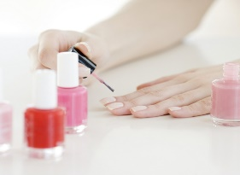  Deze foto van Onbekende auteur is gelicentieerd onder CC BY-ND | Thee zetten voor mama | 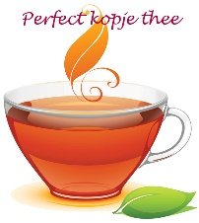  Deze foto van Onbekende auteur is gelicentieerd onder CC BY
Handmassage geven | 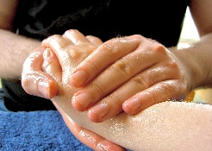  Deze foto van Onbekende auteur is gelicentieerd onder CC BY-SA | Samen dansje doen | Boterham voor mama maken
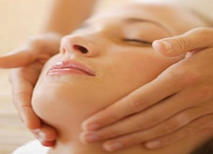  Deze foto van Onbekende auteur is gelicentieerd onder CC BY-SA | Gezichtsmassage | 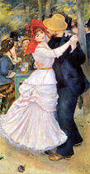  Deze foto van Onbekende auteur is gelicentieerd onder CC BY-SA | Klusje voor mama doen
Veel knuffels geven | 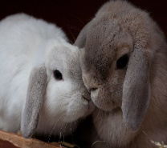  Deze foto van Onbekende auteur is gelicentieerd onder CC BY-NC-ND | Haren kammen/mooi maken | 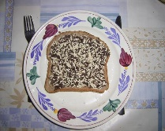  Deze foto van Onbekende auteur is gelicentieerd onder CC BY-SA

